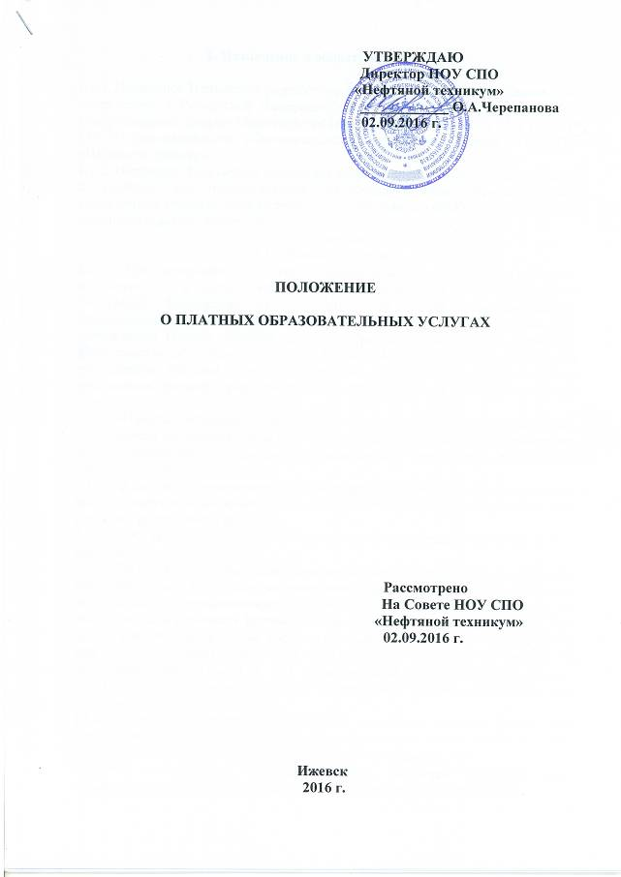
1. Назначение и область применения

1.1.1. Настоящее Положение разработано на основе Федерального Закона «Об образовании в Российской Федерации от 29 декабря 2012 года №273-ФЗ, Инструктивного письма Министерства образования РФ от 09.10.2013 г. №06-735 «О дополнительном образовательном образовании», Устава НОУ СПО «Нефтяной техникум»
1.1.2. Настоящее Положение определяет виды платных образовательных услуг и порядок их предоставления негосударственным образовательным учреждением среднего профессионального образования (НОУ СПО «Нефтяной техникум») (далее - Техникум).
2. Описание
2.1. Общие положения
2.1.1. Предоставление платных образовательных услуг в Техникуме осуществляется в соответствии с Федеральным законом «Об образовании в Российской Федерации» от 29.12.2012г. № 273-ФЗ, Постановлением Правительства Российской Федерации от 15 августа 2013г. № 706 «Об утверждении Правил оказания платных образовательных услуг», Приказом Министерства образования и науки РФ от 28 января 2013 г. № 50 «Об утверждении Порядка приема граждан на обучение по образовательным программам среднего профессионального образования на 2016/2017 учебный год».
2.1.2. «Платные образовательные услуги» - осуществление образовательной деятельности по заданиям и за счет средств физических и (или) юридических лиц по договорам об образовании, заключаемым при приеме на обучение (далее договор).
2.1.3. «Заказчик» - физическое и (или) юридическое лицо, имеющее намерение заказать либо заказывающее платные образовательные услуги для себя или иных лиц на основании договора.
2.1.4. «Обучающийся» - физическое лицо, осваивающее образовательную программу.
2.1.5. «Недостаток платных образовательных услуг» - несоответствие платных образовательных услуг или обязательным требованиям, предусмотренным законом либо в установленном им порядке, или условиям договора (при их отсутствии или неполноте условий обычно предъявляемым требованиям), или целям, для которых платные образовательные услуги обычно используются, или целям, о которых исполнитель был поставлен в известность заказчиком при заключении договора, в том числе оказания их не в полном объеме, предусмотренном образовательными программами (частью образовательной программы).
2.1.6. Платные образовательные услуги не могут быть оказаны Техникумом вместо образовательной деятельности, финансовое обеспечение которой осуществляется за счет субсидий Удмуртской Республики.
Средства, полученные Техникумом при оказании таких платных образовательных услуг, возвращаются лицам, оплатившим эти услуги.
2.1.7.Техникум обязан обеспечить Заказчику оказание платных образовательных услуг в полном объеме в соответствии с образовательными программами и условиями договора об оказании платных образовательных услуг, а при наличии свидетельства о государственной аккредитации - и в соответствии с федеральными государственными образовательными стандартами и федеральными государственными требованиями.
2.2. Виды оказываемых платных образовательных услуг
2.2.1. К платным образовательным услугам, предоставляемым Техникумом, относятся:
- реализация основных профессиональных образовательных программ среднего профессионального образования, а именно подготовка специалистов по специальностям среднего профессионального образования сверх установленного Учредителем задания на оказание услуги «Предоставление среднего профессионального образования», по договорам с юридическими и (или) физическими лицами с полным возмещением затрат за обучение;
- оказание платных образовательных услуг (обучение по общеразвивающим программам), не предусмотренных соответствующими основными профессиональными образовательными программами и федеральными государственными образовательными стандартами среднего профессионального образования по специальности;
- реализация программ профессионального обучения и дополнительных профессиональных программ переподготовки и повышения квалификации специалистов отрасли;
- реализация других платных образовательных услуг в соответствии с Уставом и действующим законодательством Российской Федерации.

2.3. Информация о платных образовательных услугах
2.3.1. Техникум обязан до заключения договора предоставить Заказчику достоверную информацию о Техникуме и оказываемых платных образовательных услугах, обеспечивающую возможность их правильного выбора.
2.3.2. Техникум обязан довести до Заказчика (в том числе путем размещения на официальном сайте учебного заведения) информацию, содержащую следующие сведения:
а) устав образовательной организации;
б) лицензию на осуществление образовательной деятельности и другие документы, регламентирующие организацию образовательного процесса;
в) информация об Учредителе;
г) наименование и место нахождения Техникума, а также сведения о наличии лицензии на право ведения образовательной деятельности и свидетельства о государственной аккредитации с указанием регистрационного номера, срока действия и органа, их выдавшего;
д) уровень и направленность реализуемых дополнительных образовательных программ, формы и сроки их освоения;
е) перечень образовательных услуг, стоимость которых включена в основную плату по договору, и перечень дополнительных образовательных услуг, оказываемых с согласия Заказчика, порядок их предоставления;
ж) стоимость образовательных услуг, оказываемых за основную плату по договору, а также стоимость образовательных услуг, оказываемых за дополнительную плату, и порядок их оплаты;
з) порядок приема и требования к поступающим;
и) образцы договоров, в том числе об оказании платных образовательных услуг;
2.3.3. Информация должна доводиться до Заказчика на русском языке.
2.3.4. Техникум обязан соблюдать утвержденные им учебный план, годовой календарный учебный график и расписание занятий. Режим занятий (работы) устанавливается Техникумом.
2.4. Порядок заключения договоров и организация оказания платных образовательных услуг
2.4.1. Основанием для оказания платных образовательных услуг является договор, заключаемый до начала их оказания.
2.4.2. Сторонами договора при предоставлении платных образовательных услуг может быть круг лиц, имеющих право на заключение такого договора, определённых законодательством Российской Федерации.
2.4.3. Договор на оказание платных образовательных услуг заключается в письменной форме и должен содержать следующие сведения:
а) полное наименование Техникума;
б) место нахождения Техникума;
в) наименование или фамилия, имя, отчество (при наличии) заказчика, телефон заказчика;
г) место нахождения или место жительства заказчика;
д) фамилия, имя, отчество (при наличии) представителя Техникума и (или) заказчика, реквизиты документа, удостоверяющего полномочия представителя Техникума и (или) заказчика;
е) фамилия, имя, отчество (при наличии) обучающегося, его место жительства, телефон (указывается в случае оказания платных образовательных услуг в пользу обучающегося, не являющегося заказчиком по договору);
ж) права, обязанности и ответственность Техникума, заказчика и обучающегося;
з) полная стоимость образовательных услуг, порядок их оплаты;
и) сведения о лицензии на осуществление образовательной деятельности (наименование лицензирующего органа, номер и дата регистрации лицензии);
к) вид, уровень и (или) направленность образовательной программы (часть образовательной программы определенного уровня, вида и (или) направленности);
л) форма обучения;
м) сроки освоения образовательной программы (продолжительность обучения);
н) вид документа (при наличии), выдаваемого обучающемуся после успешного освоения им соответствующей образовательной программы (части образовательной программы);
о) порядок изменения и расторжения договора;
п) другие необходимые сведения, связанные со спецификой оказываемых платных образовательных услуг.
2.4.4. Договор составляется в двух экземплярах, один из которых находится у Техникума, другой - у Заказчика.
2.4.5. Техникум обязан заключить договор при наличии возможности оказать запрашиваемую Заказчиком образовательную услугу. Исполнитель не вправе оказывать предпочтение одному Заказчику перед другим в отношении заключения договора, кроме случаев, предусмотренных законом и иными нормативными правовыми актами.
2.4.6. Сведения, указанные в договоре, должны соответствовать информации, размещенной на официальном сайте Техникума в сети «Интернет» на дату заключения договора.
2.4.7. Реализация основных профессиональных образовательных программ среднего профессионального
образования
Учреждение самостоятельно разрабатывает и утверждает ежегодные правила приема, определяющие их особенности на соответствующий календарный год, не противоречащие законодательству Российской Федерации, порядку приема, устанавливаемому Министерством образования и науки Российской Федерации и правилам приема, определяемым Учредителем.
Договор об образовании (далее - договор на оказание платных образовательных услуг) по реализации основных профессиональных образовательных программ среднего профессионального образования заключается между сторонами при подаче заявления и соответствующих документов для поступления в учебное заведение и вступает в силу с момента издания приказа о зачислении абитуриентов в состав обучающихся техникума;
В договоре об образовании, заключаемом при приеме на обучение за счет средств физического и (или) юридического лица, указываются полная стоимость платных образовательных услуг и порядок их оплаты.
Увеличение стоимости платных образовательных услуг после заключения такого договора не допускается, за исключением увеличения стоимости указанных услуг с учетом уровня инфляции, предусмотренного основными характеристиками федерального бюджета на очередной финансовый год и плановый период.
Договор об образовании не может содержать условия, которые ограничивают права лиц, имеющих право на получение среднего профессионального образования и подавших заявления о приеме на обучение (далее - поступающие), и обучающихся или снижают уровень предоставления им гарантий по сравнению с условиями, установленными законодательством об образовании.
Лица, зачисленные в Техникум на договорной основе с оплатой стоимости обучения, приравнены к статусу студентов, обучающихся в техникуме за счет средств бюджета Удмуртской Республики.
Исполнитель обязан обеспечить оказание платных образовательных услуг в полном объеме в соответствии с условиями договора об оказании платных образовательных услуг, а также в соответствии с федеральными государственными образовательными стандартами среднего профессионального образования по специальности и федеральными государственными требованиями.
По окончании срока обучения и успешном освоении основной профессиональной образовательной программы среднего профессионального образования по направлениям подготовки, сдаче итоговой государственной аттестации обучающимся выдается диплом государственного образца о получении среднего профессионального образования и квалификации по соответствующей специальности.
2.4.8. Реализация программ профессионального обучения, дополнительных профессиональных программ переподготовки и повышения квалификации, иных платных образовательных услуг.
Основанием для оказания платных образовательных услуг является договор, заключаемый до начала их оказания.
Договор на оказание платных образовательных услуг заключается в количестве экземпляров по числу подписавших его сторон.
Учебный процесс осуществляется в течение всего календарного года, обучение групп начинается по мере их комплектования.
Учебные группы формируются с учетом уровня образования, выбранной профессии, занимаемой должности и стажа практической работы слушателей.
Дополнительные образовательные программы разрабатываются, рецензируются, утверждаются и реализуются самостоятельно в соответствии с действующими нормативными документами на основе установленных требований к содержанию программ обучения по согласованию с Заказчиком.
Продолжительность профессионального обучения определяется конкретной программой профессионального обучения, разрабатываемой и утверждаемой на основе установленных квалификационных требований (профессиональных стандартов) Исполнителем, если иное не установлено законодательством Российской Федерации.
Содержание дополнительной профессиональной программы определяется образовательной программой, разработанной и утвержденной Техникумом, если иное не установлено законодательством Российской Федерации, с учетом потребностей лица, организации, по инициативе которых осуществляется дополнительное профессиональное образование.
По окончании срока обучения, сдаче итоговой аттестации (квалификационного экзамена) обучающимся (слушателям) выдаётся документ (свидетельство, удостоверение, диплом о переподготовке) установленного Техникумом образца, сертификат либо справка об освоении тех или иных компонентов профессиональной образовательной программы в случае не сдачи итоговой аттестации.
Отказ Заказчика от предлагаемых платных образовательных услуг не может быть причиной уменьшения объема предоставляемых ему Техникумом основных образовательных услуг, в случае предоставления ему таковых.
2.4.9. Заказчик обязан оплатить оказываемые платные образовательные услуги, в том числе дополнительные, в порядке и в сроки, указанные в договоре. Заказчику в соответствии с законодательством РФ должен быть выдан документ, подтверждающий оплату образовательных услуг.

2.5. Состав затрат, учитываемых при определении стоимости услуг
2.5.1. Сметы на оказание платных образовательных услуг включают следующие затраты, учитываемые Техникумом при оказании услуг по договорам и подлежащие возмещению из средств Заказчиков:
➢ затраты на оплату труда педагогических работников, непосредственно принимающих участие в оказании услуги;
➢ затраты на оплату труда работников административно-управленческого, административно-хозяйственного, вспомогательного и иного персонала, не принимающих участие в оказании услуг, но участвующих в организации и проведении услуги;
➢ начисления на выплаты по оплате труда, установленные действующим законодательством на момент заключения договора;
➢ затраты на приобретение материальных запасов для обеспечения проведения платной образовательной услуги, в том числе канцелярских, хозяйственных товаров;
➢ затраты на оплату коммунальных услуг;
➢ затраты на оплату аренды;
➢ затраты на содержание, техническое обслуживание и ремонт имущества техникума;
➢ затраты на приобретение услуг связи, в том числе затраты на внутригородскую, междугороднюю связь; доступ к информационно-телекоммуникационной сети Интернет; почтовые расходы;
➢ затраты на оплату транспортных услуг;
➢ затраты на приобретение оборудования, инвентарь для обеспечения образовательного процесса при оказании услуг; амортизационные отчисления;
➢ затраты на оплату прочих услуг, в том числе приобретение периодических изданий, методических пособий, программного обеспечения и т.д.
2.5.2. Оплата стоимости обучения в Техникуме производится на основании сметы затрат на обучение, утверждаемой директором, в которую включаются все затраты, относящиеся к учебному процессу, обслуживанию учебного процесса; административно-хозяйственные, эксплуатационные и иные расходы.
2.5.3. Стоимость платных образовательных услуг (далее - услуги) устанавливается Техникумом на основании смет и может корректироваться при изменении состава и объема затрат на обучение данной группы (длительности
образовательной программы, стоимости материалов, квалификации преподавателя и т.п.), формы обучения и наполняемости группы.

2.6. Ответственность Техникума и Заказчика
2.6.1. За неисполнение либо ненадлежащее исполнение обязательств по договору Техникум и Заказчик несут ответственность, предусмотренную договором и законодательством Российской Федерации.
2.6.2. При обнаружении недостатков при оказании образовательных услуг, в том числе оказания их не в полном объеме, предусмотренном образовательными программами (частью образовательной программы), Заказчик вправе по своему выбору потребовать:
а) безвозмездного оказания образовательных услуг, в том числе оказания образовательных услуг в полном объеме в соответствии с образовательными программами (частью образовательной программы) и договором;
б) соответствующего уменьшения стоимости оказанных образовательных услуг;
в) возмещения понесенных им расходов по устранению недостатков оказанных образовательных услуг своими силами или третьими лицами.
2.6.3. Заказчик вправе отказаться от исполнения договора и потребовать полного возмещения убытков, если в установленный договором срок недостатки оказанных образовательных услуг не устранены Техникумом. Заказчик также вправе расторгнуть договор, если им обнаружены существенные недостатки оказанных образовательных услуг или иные существенные отступления от условий договора.
2.6.4. Если Техникум своевременно не приступил к оказанию образовательных услуг или во время оказания образовательных услуг стало очевидным, что они не будут осуществлены в срок, а также в случае просрочки оказания образовательных услуг Заказчик вправе по своему выбору:
а) назначить Техникуму новый срок, в течение которого исполнитель должен приступить к оказанию образовательных услуг и (или) закончить оказание образовательных услуг;
б) поручить оказать образовательные услуги третьим лицам за разумную цену и потребовать от Техникума возмещения понесенных расходов;
в) потребовать уменьшения стоимости образовательных услуг;
г) расторгнуть договор.
2.6.5. Заказчик вправе потребовать полного возмещения убытков, причиненных ему в связи с нарушением сроков начала и (или) окончания оказания образовательных услуг, а также в связи с недостатками оказанных образовательных услуг.
2.6.6. По инициативе Техникума договор может быть расторгнут в одностороннем порядке в следующих случаях:
а) применения к обучающемуся, достигшему возраста пятнадцати лет, отчисления как меры дисциплинарного взыскания;
б) невыполнения обучающимся по профессиональной образовательной программе (части образовательной программы) обязанностей по добросовестному освоению такой образовательной программы (части образовательной программы) и выполнению учебного плана;
в) установления нарушения порядка приема в образовательное учреждение, повлекшего по вине обучающегося его незаконное зачисление в Техникуме;
г) просрочки оплаты стоимости платных образовательных услуг;
д) если надлежащее исполнение обязательств по оказанию платных образовательных услуг стало невозможным вследствие действий (бездействия) обучающегося.

